TD-LTE家庭基站协议栈S1切换软件系统

设计说明书

1. 综述

1.1背景
软件名称：TD-LTE家庭基站S1切换软件系统。
开发语言：C语言。
软件平台：Linux。

1.2定义
S1 S1逻辑连接
SM 状态机

1.3参考资料
- 《3GPP TS 36.300, "Overall description", Rel. 9, V 9.6.0》
- 《3GPP TS 36.413, ""S1 Application Protocol, Rel. 9, V 9.5.1》
- 《 3GPP TS 23.401:“(E-UTRAN) access” 》

1.4适用操作系统
本软件系统适用于Linux操作系统以及Vxworks操作系统；

2. 系统描述

2.1系统功能描述
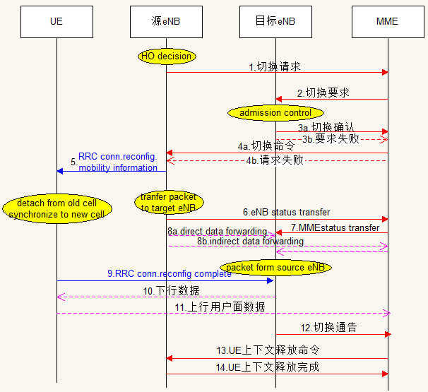
图 2-1 S1切换整体流程

如图2-1是S1切换整体流程，LTE 基站S1切换子系统主要承担当UE的服务基站（源基站）发现UE无线链路质量变差，同时邻小区服务信号质量变好时，源基站决定通过逻辑S1连接控制面快速切换UE到邻小区所在基站（目标基站），并通过快速资源分配、无线承载转移、数据转发等机制保证用户服务质量不受切换影响，是LTE系统移动性管理的核心组成部分。S1切换子系统包括切换准备、切换执行、切换完成及切换取消四个功能模块。
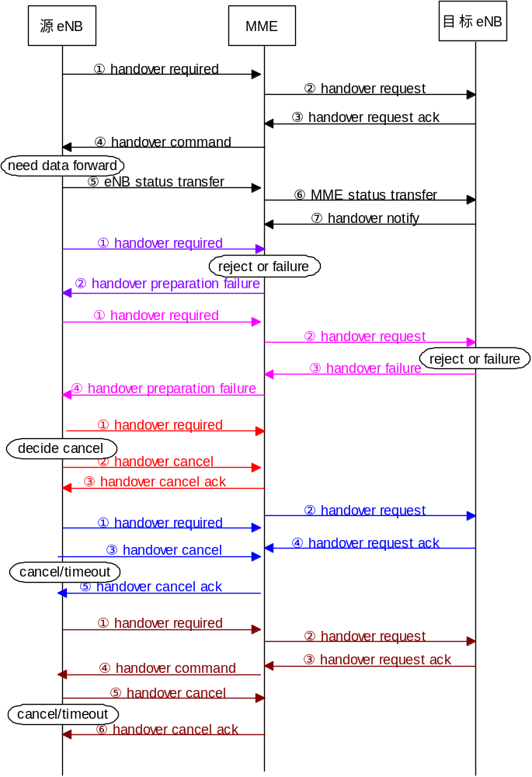
图2-2 S1切换过程可能出现的信令流程
图2-2描述了切换过程可能出现的信令流程，图中以不同的颜色区别了6中可能的切换流程，其中只有第一种是成功完成切换的情况，下面一一详述：
第一种情况为顺利完成切换的情况，整个流程见上图，要说明的一点是信令⑤和⑥依条件发送，如果需要进行数据转发则发送该两条信令，如果不需要转发则不必发送。
第二种情况是MME在收到源eNB请求消息后经过判断拒绝切换过程，于是不再给目标侧发消息，而是直接回复切换失败消息。
第三种情况是目标侧分配资源时出错或直接拒绝切换的情况，MME在收到目标eNB的failure消息后，向源eNB发送failure消息告知。
最后三种情况都是在正常切换流程中，切换准备或切换准备完成但还没给UE发送切换命令之前，源eNB决定取消切换，向MME发送handover cancel消息，并且不管有没有收到handover cancel acknowledge消息都认为切换取消已成功。
另外第四种和第五种情况也可能是在定时器TS1RELOCprep超时的情况下发送handover cancel消息。

2.2系统功能划分
S1切换子系统各模块描述：
- 切换准备；
对于源基站需要发送handover required给MME，发起切换，该信令中包含了目标基站为预接入UE分配资源的参考，在MME同一切换进行下，目标基站收到handover request信令，根据切换准入算法及自身资源，为UE快速准备资源，并回复handover request acknowledge给MME,当源基站收到handover command信令时，切换准备完成，切换准备在执行顺序上包含了资源分配。
- 资源分配；
在切换准备过程中，目标基站收到MME发来的handover request信令，根据切换准入算法及自身资源，为UE快速准备资源，并回复handover request acknowledge给MME，如果资源分配失败则恢复handover failure信令给MME.
- 切换执行（状态传递）；
源基站收到handover command后立即转发目标基站透传过来的RRC reconfig 消息给UE，同时通过enb status transfer信令转发处于RLC AM 模式下的count值，用于数据转发，（如果数据面切换时没有数据该信令省略）；目标基站收到mme status transfer后，开始接受转发过来的数据。
- 切换完成（切换确认）；
目标基站收到UE RRC reconfig complete 消息时说明UE接入成功，先下行发送数据转发过来的数据，再发送正常下行的数据，同时接收UE的上行数据，控制面发送handover notify消息确认UE接入成功；源基站收到UE context release信令释放该UE的上下文。
- 切换取消；
该功能用于源基站在切换准备阶段，决定该切换不过有不适合，需要取消的情况下发送handover cancel 信令取消切换准备。

子系统关系结构图：
图1为S1切换子系统与其他子系统的接口。
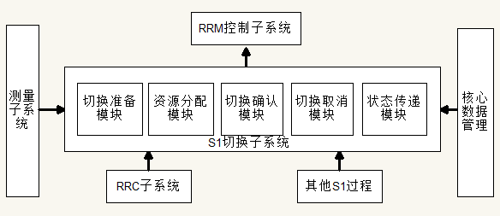

图 2-3 S1切换子系统与其他各模块关系

- 与无线资源管理（RRM）子系统：
- S1子系统的运行是由RRM根据S1切换部分状态机状态调用各个模块协调完成的。
- S1切换子系统为RRM提供了各个功能模块接口。
- 与测量子系统：
  - 测量子系统为S1切换子系统提供切换发起所需的信元，将信元构造好放在切换参数数据结构内。
- 与核心数据管理模块
  - 核心数据管理模块与S1切换交互S1切换相关UE上下文数据。
- RRC子系统：
  - RRC 子系统提供切换过程RRC container构造和处理的相关接口，并在切换过程中对UE发送RRC 消息。
- 与S1其他过程：
  - S1切换过程可能顺带location report 和trace模块的功能。

3. 模块设计

3.1 模块结构

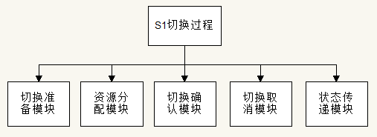
图3-1 S1切换系统模块划分图

如图3-1所示，S1切换子系统按过程分为5个模块，每个模块由可以分为若干个子模块。如图3-2所示，切换准备模块分为发送HANDOVER REQUIRED子模块、处理HANDOVER COMMAND子模块和处理HANDOVER PREPARATION FAILURE子模块；切换资源分配模块只有一个大的模块，即处理HANDOVER REQUEST并回复消息子模块；切换取消模块包括发送HANDOVER CANCEL子模块和处理HANDOVER CANCEL ACKNOWLEDGE子模块；切换确认模块仅有发送HANDOVER NOTIFY消息子模块；状态传递模块包括发送eNB STATUS TRANSFER子模块和处理MME STATUS TRANFER子模块。

3.2 子模块划分
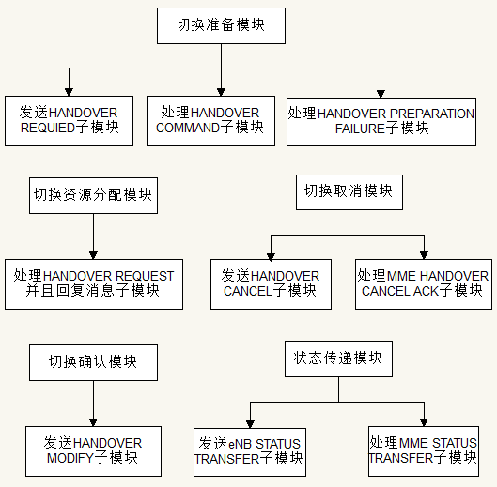
图3-2 子模块划分图

下面详述每个模块的设计：
切换准备模块由发送handover required消息、处理handover command消息、处理handover preparation failure消息三个子模块。源eNB根据判决结果发起S1切换，由RRM调用发送handover required消息，同时开启TS1RELOCprep定时器，监视目标eNB分配资源。若定时器超时前收到MME回复handover command消息，则切换准备过程基本顺利完成，RRM调用该消息的处理模块，并且开启定时器TS1RELOCoverall监视源侧资源释放；若定时器超时前收到MME回复的failure消息说明切换失败，UE仍留在源eNB；若定时器超时前没有收到MME任何回复消息，定时器自动进行超时处理，发送handover cancel消息，取消正在进行或可能已失败的切换过程。
切换资源分配模块是目标eNB在收到MME发来的handover request消息后，目标RRM根据基站本身资源情况决定接受该UE的接入，为该UE分配资源（包括建立UE上下文、确定切入小区的CSG id、对请求建立的E-RAB进行处理、为UE配置安全能力、为UE配置RRC reconfig消息放入容器等），如果资源分配成功则回复MME handover request acknowledge消息，为了防止UE RRC reconfig失败，目标eNB侧资源未能及时释放，开启TS1rrcreconfig定时器，超时释放资源；如果资源分配过程失败则回复handover failure消息。
切换通知模块比较简单，当目标eNB确定UE正确接入并能发送数据时，由目标RRM调用发送handover notify消息子模块，发送给MME.
切换取消模块用于源eNB在切换准备过程或切换准备完成但还未执行的情况下取消本次切换。首先应该停止定时器TS1RELOCprep，避免超时重发handover cancel，然后构造handover cancel消息进行发送，等待MME回复handover cancel acknowledge消息，如果没有回复也认为取消成功，发送切换取消后忽略可能接受到的handover command消息，或handover preparation failure消息。
状态传递，用于需要数据转发时的情况，如果源eNB和目标eNB间X2连接不存在则不用发送该消息；如果MME回复的handovercommand消息内，E-RAB subject to forwarding list为空，也不用发送该消息；相反有E-RAB subject to forwarding item，则应根据E-RAB ID找到对用RB的需要转发的上行count值和下行count值，组成消息发送给MME,并有MME透传给目标eNB.目标eNB收到该消息对应的count值，对来自源eNB转发过来的PDCP SDUs进行发送处理。

3.3 模块接口

3.3.1引用函数说明
模块名 | 引用函数名 | 函数描述
核心数据结构 | get_s1_entity() | 获得UE S1实体
核心数据结构 | get_rnti_entity() | 获得UE RNTI实体
核心数据结构 | set_ue_security_capabilities() | 保存UE安全能力到UE rnti实体
核心数据结构 | get_rlc_mode_from_rbid() | 通过RB ID 获得RLC mode
核心数据结构 | create_ue_entity() | 创建UE RNTI实体
核心数据结构 | set_ue_aggregate_maxbitrate() | 将 ue aggregate maxbitrate参数存入核心数据结构
核心数据结构 | set_handover_restriction_list() | 将 handover restriction list参数存入UE RNTI实体
核心数据结构 | set_ue_sec_alg() | 将UE安全算法存入UE rnti实体
核心数据结构 | set_csg_membership_status() | 将 CSG membership status参shu数存入UE rnti实体
S1发送模块 | s1ap_tx_uemsg() | 发送S1 UE相关消息
公共支撑库定时器模块 | set_timer_time（） | 开启定时器
公共支撑库定时器模块 | cancel_timer（） | 停止定时器
公共支撑库模块 | asn_copy（） | 拷贝asn结构类型数据
S1界面模块 | a2u_HandoverCommand() | 将已解码的ASN结构消息转换成用户类型的消息结构
S1界面模块 | a2u_HandoverPreparationFailure() | 将已解码的ASN结构消息转换成用户类型的消息结构
S1界面模块 | a2u_HandoverRequest() | 将已解码的ASN结构消息转换成用户类型的消息结构
S1界面模块 | a2u_MMEStatusTransfer() | 将已解码的ASN结构消息转换成用户类型的消息结构
S1界面模块 | a2u_HandoverCancelAcknowledge() | 将已解码的ASN结构消息转换成用户类型的消息结构
错误处理模块 | send_error_ind_msg() | 发送error indication消息
本地eNB配置模块 | get_henb_config() | 获得本地eNB配置数据结构
ASN编解码模块 | aper_decode() | aper格式解码
ASN编解码模块 | s1ap_encode () | S1AP消息编码
ASN编解码模块 | aper_encode_to_buffer() | aper格式编码
跟踪过程模块 | handle_trace_activation_ie() | 处理trace actionIE 确定是否开启trace
安全激活模块 | choose_sec_params() | 从UE安全能力内选择UE安全算法
接入层安全模块 | update_kenb() | 更新KeNB
S1发送模块 | s1ap_tx_uemsg() | 发送一个已编码的UE相关的S1AP消息

3.3.2外部接口定义
3.3.2.1 INT32 send_s1_ho_required(Rnti rnti)
函数描述
源eNB通过此接口发送HANDOVER REQUIRED消息给MME.
输入
Rnti：在基站侧唯一标识UE的ID,可以通过它获得核心数据结构内UE的上下文。
算法与处理流程
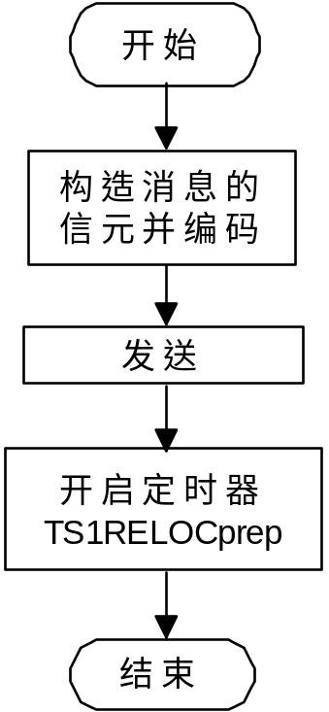
输出
无
返回
0 成功
其他 失败
3.3.2.2 INT32 handle_s1_ho_cmd(Rnti rnti,S1AP_PDU_t *s1ap_message)
函数描述
处理HANDOVER COMMAND消息。
输入
Rnti rnti：在基站侧唯一标识UE的ID,可以通过它获得核心数据结构内UE的上下文，对其进行操作；
算法与处理流程
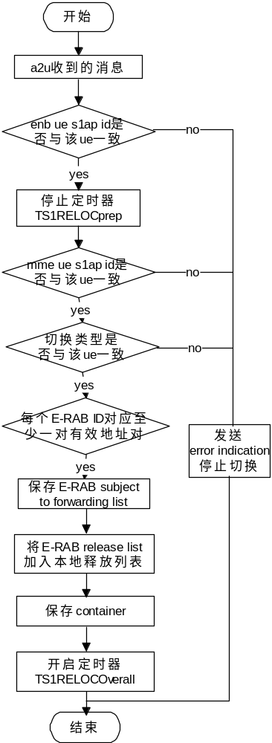
S1AP_PDU_t *s1ap_message：进过aper_decode,需要处理的command消息。
输出
无
返回
0 成功
其他 失败
3.3.2.3 INT32 handle_s1_ho_prep_fail(Rnti rnti,S1AP_PDU_t *s1ap_message)
函数描述
处理HANDOVER PREPARATION FAILURE消息。
输入
Rnti rnti：在基站侧唯一标识UE的ID,可以通过它获得核心数据结构内UE的上下文，对其进行操作；
算法与处理流程
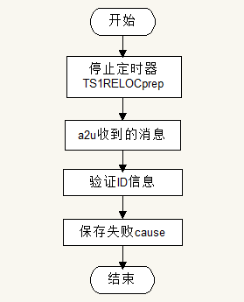
S1AP_PDU_t *s1ap_message：进过aper_decode,需要处理的消息。
输出
无
返回
0 成功
其他 失败
3.3.2.4 INT32 handle_s1_ho_request(Rnti rnti,S1AP_PDU_t *s1ap_message)
函数描述
处理来自MME的HANDOVER REQUEST消息,给UE分配资源，根据资源分配给MME回复。
输入
Rnti rnti：在基站侧唯一标识UE的ID,可以通过它获得核心数据结构内UE的上下文，对其进行操作；
S1AP_PDU_t *s1ap_message：进过aper_decode,需要处理的消息。
算法与处理流程
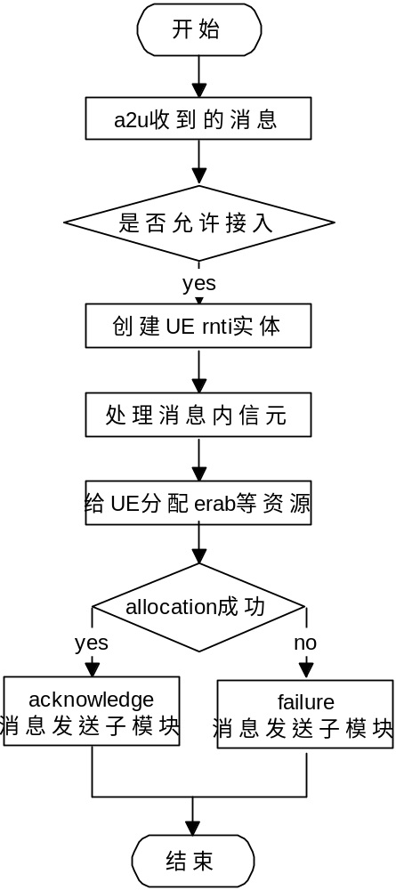
输出
无
返回
0 成功
其他 失败
3.3.2.5 INT32 send_enb_status_transfer(Rnti rnti)
函数描述
给MME发送eNB STATUS TRANSFER消息，用于需要转发的数据进行重发。
输入
Rnti rnti：在基站侧唯一标识UE的ID,可以通过它获得核心数据结构内UE的上下文，对其进行操作；
算法与处理流程
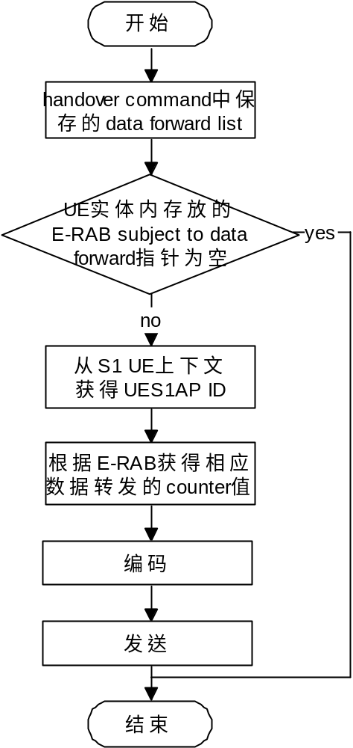
输出
无
返回
0 成功
其他 失败
3.3.2.6 INT32 handle_mme_status_transfer(Rnti rnti,S1AP_PDU_t *s1ap_message)
函数描述
处理来自MME的MME STATUS TRANSFE消息，用于转发过来的数据继续发送。
输入
Rnti rnti：在基站侧唯一标识UE的ID,可以通过它获得核心数据结构内UE的上下文，对其进行操作；
S1AP_PDU_t *s1ap_message：进过aper_decode,需要处理的消息。
算法与处理流程
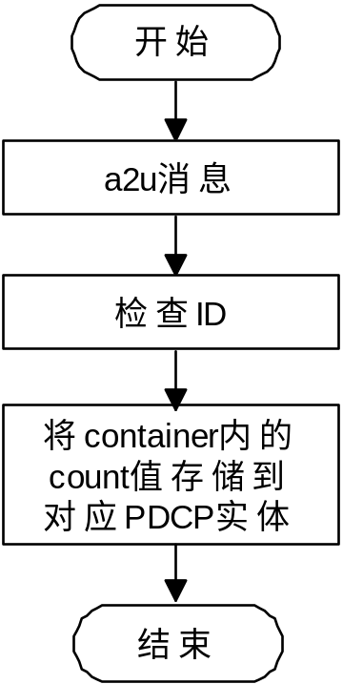
输出
无
返回
0 成功
其他 失败
3.3.2.7 INT32 send_s1_ho_notify(Rnti rnti)
函数描述
给MME发送HANDOVER NOTIFY消息，通告MME UE已正确接入目标基站。
输入
Rnti rnti：在基站侧唯一标识UE的ID,可以通过它获得核心数据结构内UE的上下文，对其进行操作；
算法与处理流程
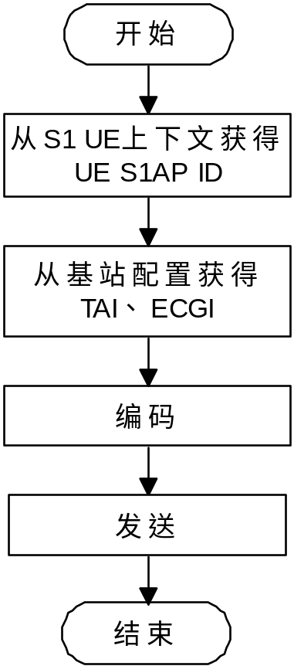
输出
无
返回
0 成功
其他 失败
3.3.2.8 INT32 send_s1_ho_cancel(Rnti rnti)
函数描述
取消正在进行的切换过程。
输入
Rnti rnti：在基站侧唯一标识UE的ID,可以通过它获得核心数据结构内UE的上下文，对其进行操作；
算法与处理流程
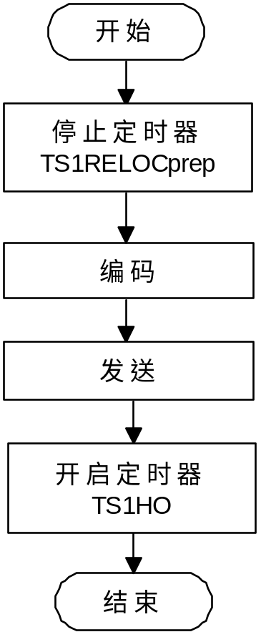
输出
无
返回
0 成功
其他 失败
3.3.2.9 INT32 handle_s1_ho_cancel_ack(Rnti rnti,S1AP_PDU_t *s1ap_message)
函数描述
处理HANDOVER CANCEL ACKNOWLEDGE消息。
输入
Rnti rnti：在基站侧唯一标识UE的ID,可以通过它获得核心数据结构内UE的上下文，对其进行操作；
S1AP_PDU_t *s1ap_message：进过aper_decode,需要处理的消息。
算法与处理流程
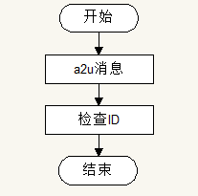
输出
无
返回
0 成功
其他 失败

3.4 函数调用关系
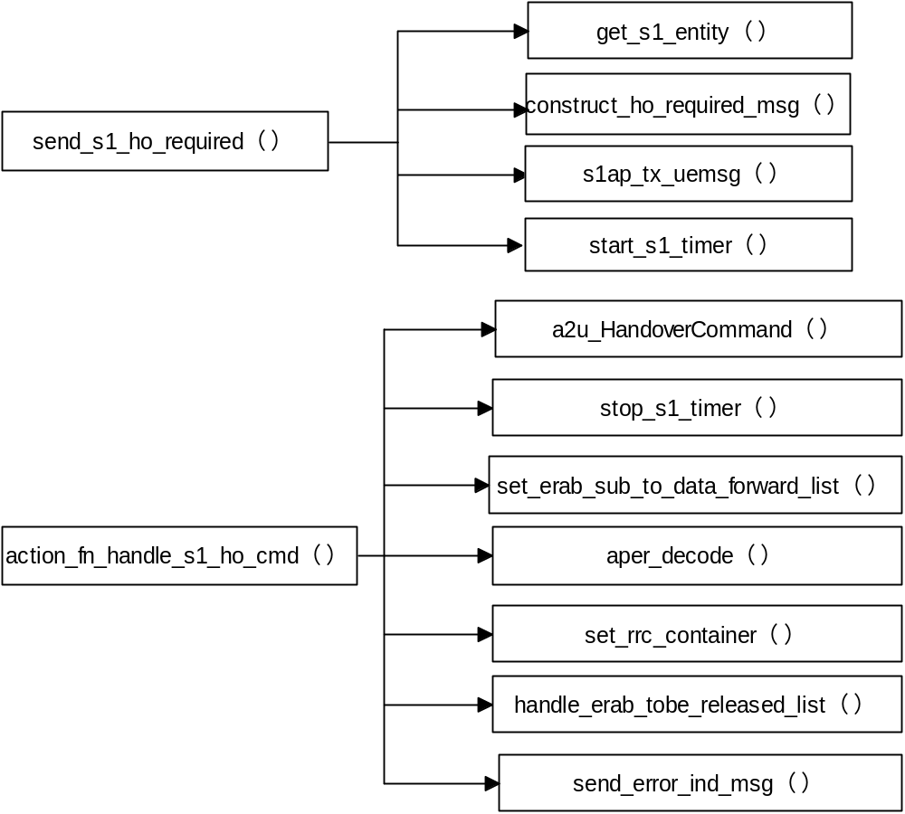
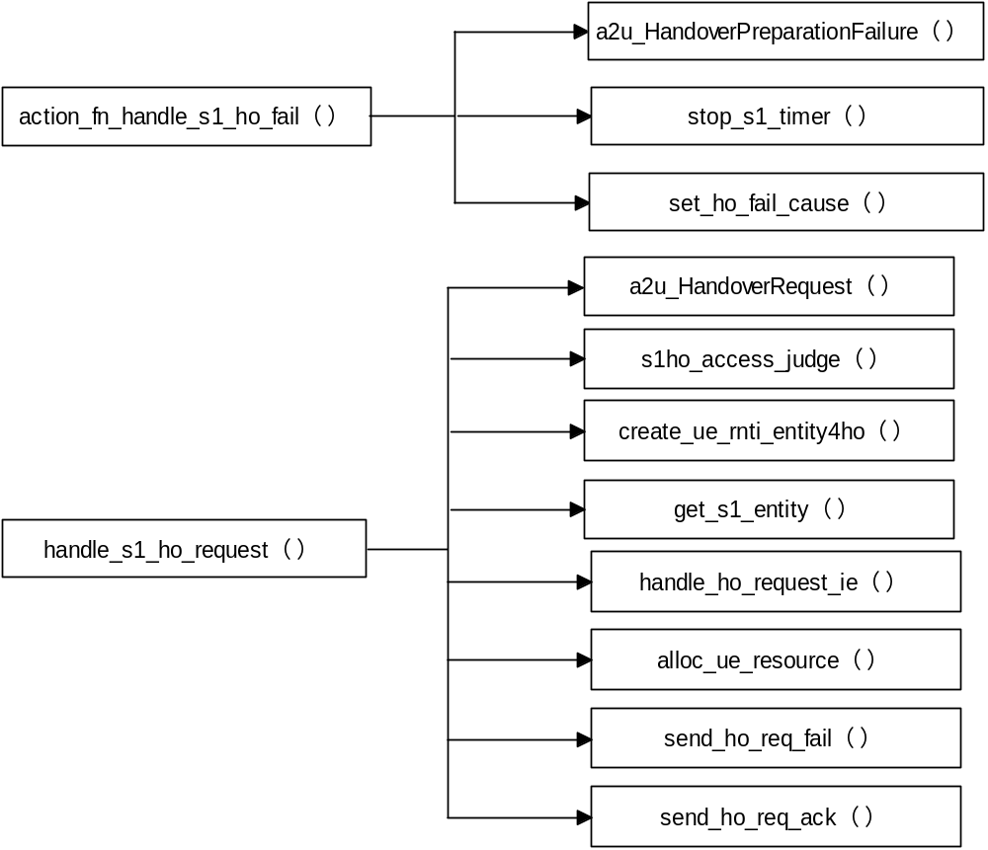
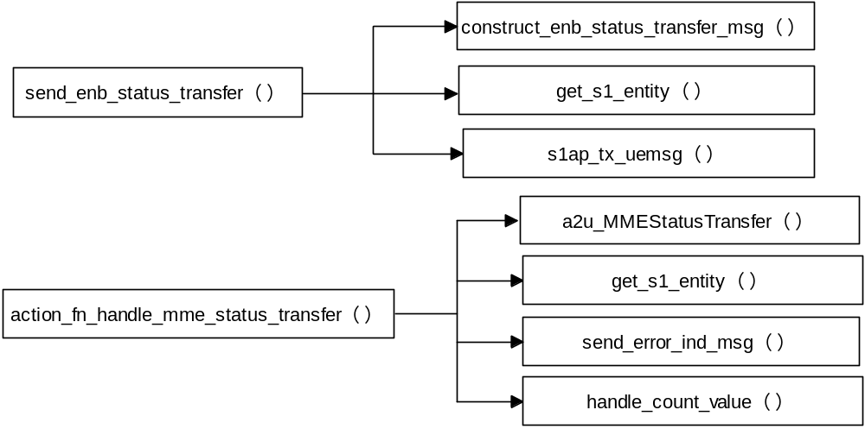
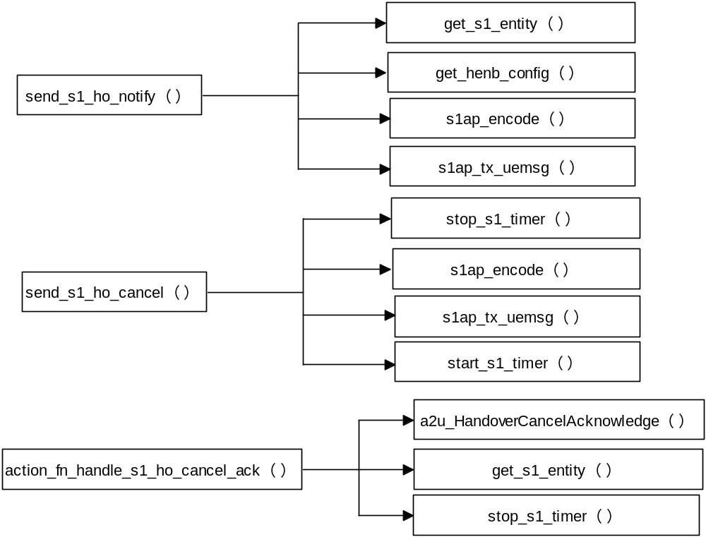

图3-3 S1切换过程函数调用关系

3.5重要数据结构设计
切换过程用到了核心数据结构内UE RNTI实体数据结构，其中关于S1切换相关相关参数放入S1实体数据结构。
下面是切换参数数据结构定义：
typedef struct{
HandoverType_t handovertype; /*handover type req*/
Cause_t *ho_cause; /*handover cause req*/
TargetID_t *targetid; /*target eNB id req*/
EUTRAN_CGI_t *targetCell_ID; /*target cell id req*/
CSG_Id_t *csg_id_p; /*CSG id req*/
CellAccessMode_t *target_cellaccessmode; /*target csg cell access mode*/
E_RABDataForwardingItem_t *erab_data_forwarding_item4ho[MAX_E_RAB_NUM];/*temp for s1 handover*/
E_RABToBeSetupItemHOReq_t *erab_tobe_setup4ho[MAX_E_RAB_NUM]; /*temp for s1 handover*/
E_rab_dataforward *erab_tobe_setup_data_forward[MAX_E_RAB_NUM];/*temp for s1 handover*/
E_RABInformationListItem_t *e_rab_infor_item4ho[MAX_E_RAB_NUM]; /*temp for s1 handover*/
DRB_ToReleaseList_t *drb_to_rels_list_p; /*temp for s1 handover*/
RRC_Container_t *rrc_container; /*temp for s1 hO(RRC hO preparation or command)*/
Cause_t *last_fail_cause; /*handover fail cause*/
}HandoverParams;

3.6重要内部函数设计

INT32 construct_ho_required_msg(Rnti rnti,UINT8 *encode_buf,INT32 *encoded_size)
函数描述
构造 handover required消息，并编码。
输入
rnti：在基站侧唯一标识UE的ID
算法与处理流程
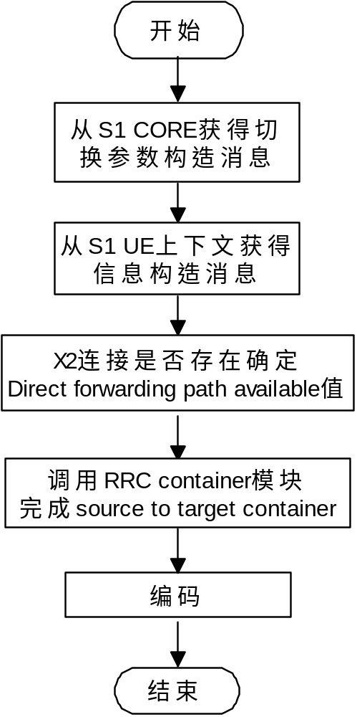
输出
encode_buf：输出编码
encoded_size：编码大小
返回
0 成功

static INT32 s1ho_access_judge(S1AP_HandoverRequest_t *s1_ho_request_p)
函数描述
S1切换过程中目标基站需要进行接入算法判断，该接口可以扩展
输入
来自MME的handover request消息
算法与处理流程
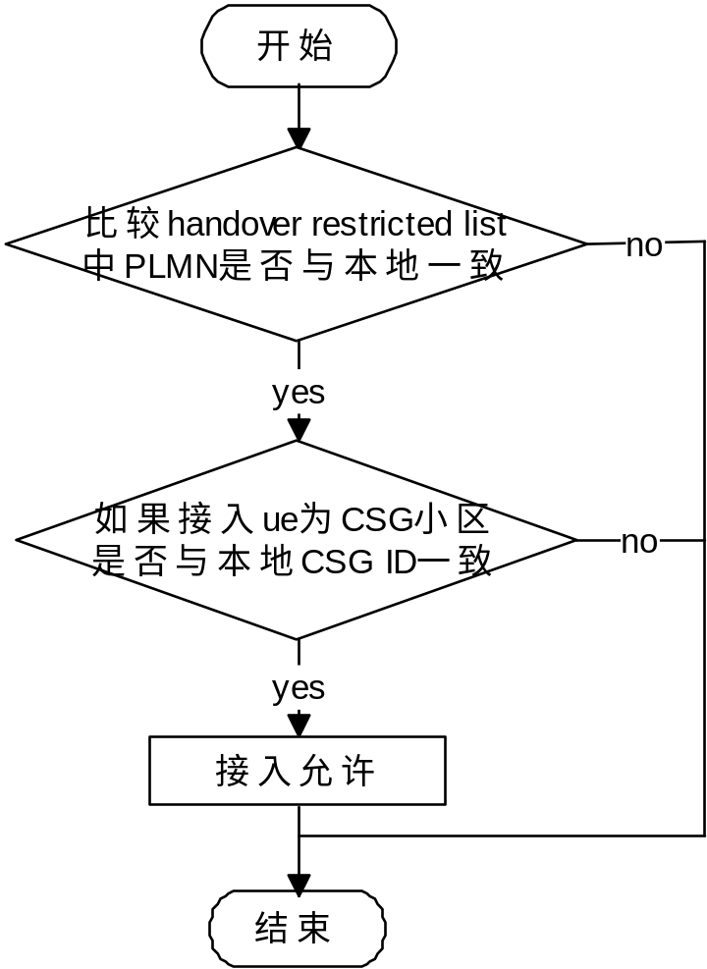
输出
无
返回
0 成功

UINT16 create_ue_rnti_entity4ho()
函数描述
在目标基站为即将接入的UE 分配RNTI,并创建UE实体
输入
无
算法与处理流程
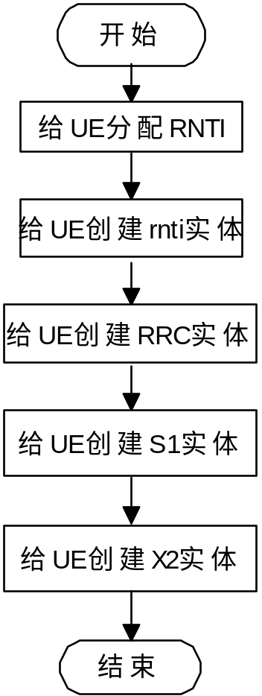

输出
无
返回
RNTI

INT32 handle_ho_request_ie(Rnti rnti,S1AP_HandoverRequest_t *s1_ho_request_p)
函数描述
处理handover request消息内的信元。
输入
rnti：在基站侧唯一标识UE的ID
s1_ho_request_p：指针指向已经a2u的，需要处理的消息
算法与处理流程
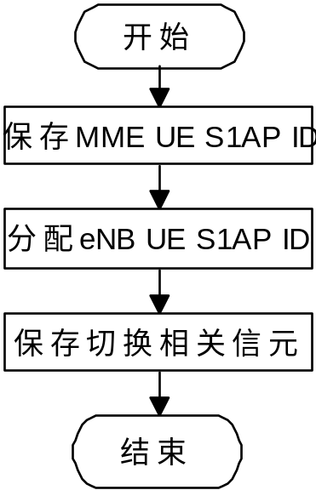
输出
无
返回
0 成功
-1 失败

INT32 alloc_ue_resource(Rnti rnti)
函数描述
为即将接入的ue分配控制面资源。
输入
rnti：在基站侧唯一标识UE的ID。
算法与处理流程
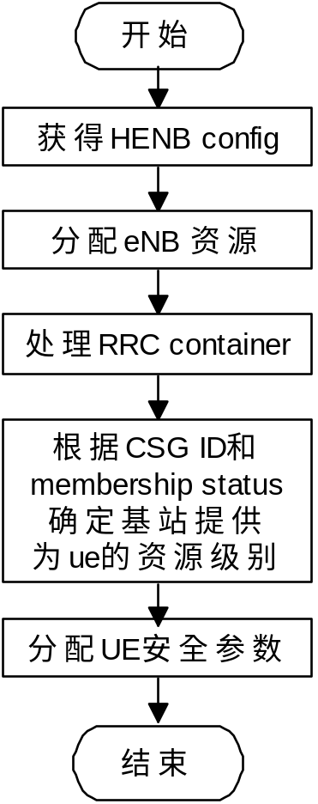
输出
无
返回
0 成功
-1 失败

INT32 send_ho_req_ack(Rnti rnti)
函数描述
UE资源分配成功后，回复MME handover request acknowledge消息。
输入
rnti：在基站侧唯一标识UE的ID。
算法与处理流程
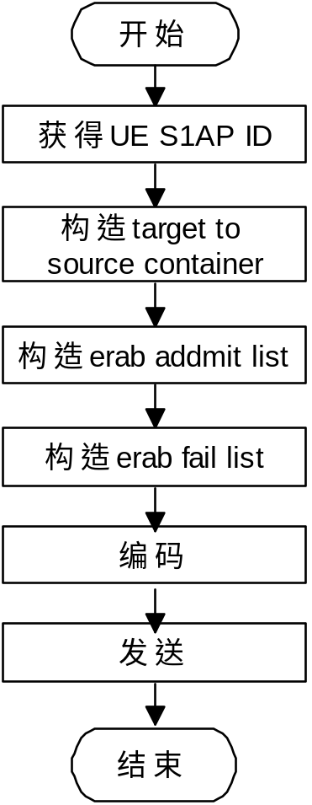
输出
无
返回
0 成功
-1 失败

INT32 send_ho_req_fail(Rnti rnti)
函数描述
构造并发送handover preparation failure消息
输入
rnti：在基站侧唯一标识UE的ID
算法与处理流程
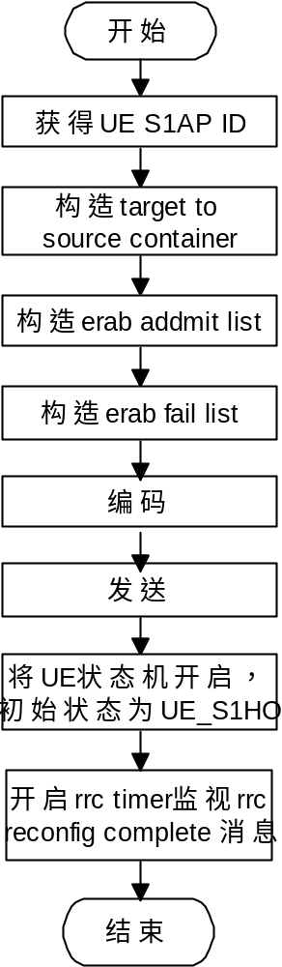
输出
无
返回
0 成功
-1 失败

INT32 construct_enb_status_transfer_msg(Rnti rnti,UINT8 *encode_buf,INT32 *encoded_size)
函数描述
构造已编码的eNB status transfer消息
输入
encode_buf：已分配空间的指向码流的指针
encoded_size：消息编码后的大小
算法与处理流程
略
输出
返回
0 成功
-1 失败

INT32 construct_rrc_s2t_container(Rnti rnti,RRC_Container_t *container)
函数描述
组成source eNB to target eNB container IE内的RRC container，里面包含了handover preparation info消息。
输入
rnti：在基站侧唯一标识UE的ID。
算法与处理流程
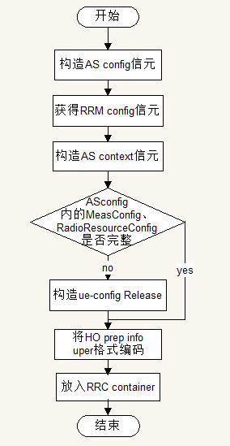
输出
container：指向已分配内存的container类型的指针，便于存编码完的container内容。
返回
0 成功
-1 失败

INT32 handle_rrc_s2t_container(Rnti rnti,RRC_Container_t *container)
函数描述
处理由MME透传过来的source eNB to target eNB container IE内的RRC container，并完成UE 接入层的配置。
输入
rnti：在基站侧唯一标识UE的ID。
container：指针，指向需要处理的RRC container。

算法与处理流程
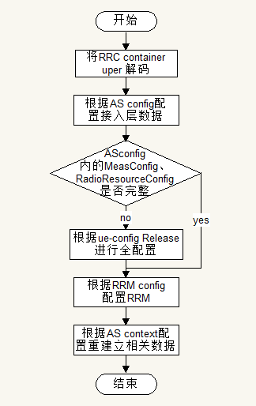
输出
无
返回
0 成功
-1 失败

INT32 construct_rrc_t2s_container(Rnti rnti,RRC_Container_t *container)
函数描述
组成target eNB to source eNB container IE内的RRC container，里面包含了handover command message消息。
输入
rnti：在基站侧唯一标识UE的ID。
算法与处理流程
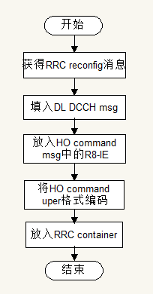
输出
container：指向已分配内存的container类型的指针，便于存编码完的container内容。
返回
0 成功
-1 失败

INT32 is_target_csg_id(CSG_Id_t csg_id,CSG_IdList_t csg_id_list)
函数描述
检查csg id是否在 csg id list内。
输入
csg_id：需要检查的csg id；
csg_id_list：用来对比的的csg id list
算法与处理流程
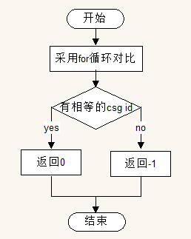
输出
无
返回
0 代表是
-1 代表否

INT32 contruct_s2t_trans_container(Rnti rnti, Source_ToTarget_TransparentContainer_t *s2t_trans_container)
函数描述
构造已编码的source to target transparent container
输入
rnti：在基站侧唯一标识UE的ID
算法与处理流程
略
输出
s2t_trans_container :已编码的source to target transparent container
返回
0 成功
-1 失败

INT32 handle_s2t_trans_container(Rnti rnti,Source_ToTarget_TransparentContainer_t *container,SourceeNB_ToTargeteNB_TransparentContainer_t *s2t_transp_container)
函数描述
处理source to target transparent container
输入
rnti：在基站侧唯一标识UE的ID
s2t_transp_container：需要处理的source to target transparent container
算法与处理流程
略
输出
返回
0 成功
-1 失败

INT32 alloc_ue_sec_param(Rnti rnti)
函数描述
为ue选择安全参数r
输入
rnti：在基站侧唯一标识UE的ID
算法与处理流程
略
输出
返回
0 成功
-1 失败

INT32 alloc_erab_resouce(Rnti rnti)
函数描述
为ue 分配erab 资源
输入
rnti：在基站侧唯一标识UE的ID
算法与处理流程
略
输出
返回
0 成功
-1 失败

INT32construct_erab_admitted_list(Rnti rnti, E_RABAdmittedList_t *erab_admitted_list_p)
函数描述
为handover request acknowledge消息构造erab admitted list
输入
rnti：在基站侧唯一标识UE的ID
算法与处理流程
略
输出
erab_admitted_list_p:指向构造好的erab admitted list
返回
0 成功
-1 失败

INT32 construct_erab_failed_to_setup_list(Rnti rnti,E_RABFailedtoSetupListHOReqAck_t *fail_list_p)
函数描述
为handover request acknowledge消息构造erab fail list
输入
rnti：在基站侧唯一标识UE的ID
算法与处理流程
略
输出
fail_list_p：指针指向构造好的fail list
返回
0 成功
-1 失败

INT32 handle_count_value(Rnti rnti,S1AP_MMEStatusTransfer_t *mme_status_transfer_p)
函数描述
保存 mme status transfer 消息内的counter值用于数据转发
输入
rnti：在基站侧唯一标识UE的ID
mme_status_transfer_p：需要处理counter值的消息
算法与处理流程
略
输出
fail_list_p：指针指向构造好的fail list
返回
0 成功
-1 失败

